
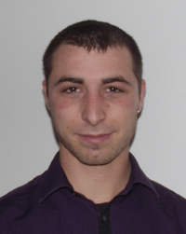
LEVY Lenny  843 Chemin de Pierresca 25 ans
13112 La Destrousse Permis B : véhiculé

 : 06.89.50.97.39
@ : levy.leny@gmail.com
Objectif : Obtenir un contrat d'apprentissage pour BTS SIO option SISR (réseaux)

EXPERIENCES PROFESSIONNELLES


2012/2013 San Marina ~ Minelli ~ Cosmoparis – Technicien Au service gestion caisse : Diagnostic et maintenance des systèmes informatiques et réseaux (VPN), Formation du personnel au fonctionnement des caisses. Gestion des projets d'infrastructures.


MVAD/Orange - Technicien Itinérant informatique :
2012/2013 Formation des particuliers à l'outils informatique.
Installation et configuration de routeur ADSL à domicile.
Maintenance, configuration, installation des postes informatiques.


2011/2012 Seb@tech - Technicien informatique :Responsable magasin, mise en place de réseaux informatiques et installation, configuration de matériel chez le client.

2010/2011 Orange - Technicien Hotliner Orange au service technique :
Dépannage et assistance à l'utilisateur, élu meilleurs technicien de la semaine.


2009/2010  Darty – Technicien Hotliner DartyBox au service technique : Assistance à l'utilisateur, paramétrage routeur ADSL, NAS, logiciel de prise en main à . distance. Chargé de clientèle, Vendeur Multi-média : Tablette, cadre numérique, GPS.

2008/2009 Technipro - Technicien Itinérant : Pose de systèmes de sécurité à domicile : relation client, installation de systèmes de sécurité sur site.

FORMATION

Sept 2013 1ere année BTS SIO – CCI Marseille - Groupe Ecole Pratique
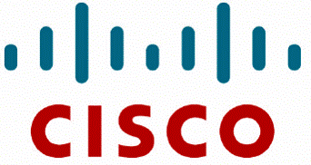
2011/2012 AFPA, Marseille – Technicien d'assistance en informatique, CISCO CCNA 1 et 2

2007/2008 Le CANA, Marseille - Agent de maintenance en équipements bureautiques.

2004/2006 EME, Marseille -Terminale BEP Electronique

COMPETENCES

- Connaissance Matériel Cisco.
- Maîtrise des principaux logiciels de bureautique et de diagnostic : Word, Excel, Outlook etc..
- Mise en place et maintenance de serveur et contrôleur de domaine.
- Installation de réseaux informatiques, déploiement, système d'exploitation et sécurité.
- Microsoft; 98, 2000, Xp, vista, win7, linux, serveur 2003, serveur 2008.
- Anglais niveau scolaire

CENTRES D'INTERET

Musique : Djembé, lecture, les voyages, l'informatique (hardware et software).

